|  |  |  |
| --- | --- | --- |
|  |  | **Nota**  **Final:** |
| Nome: Turma: 151 |
| Prof.: Josiele da Rosa Peters Componente Curricular: Matemática |
| Data: |
| Tipo de avaliação: Teste Trabalho Prova Abrangente |
| **NOTRE DAME** | Desconto Ortográfico: Será descontado 0,1 ponto para cada 3 (três) erros ortográficos.  **Cada questão do trabalho vale 1 ponto** |
| Referencial em Educação |

**Questão 01**

O gráfico a seguir mostra a variação do tempo gasto por João para percorrer 100 metros correndo.

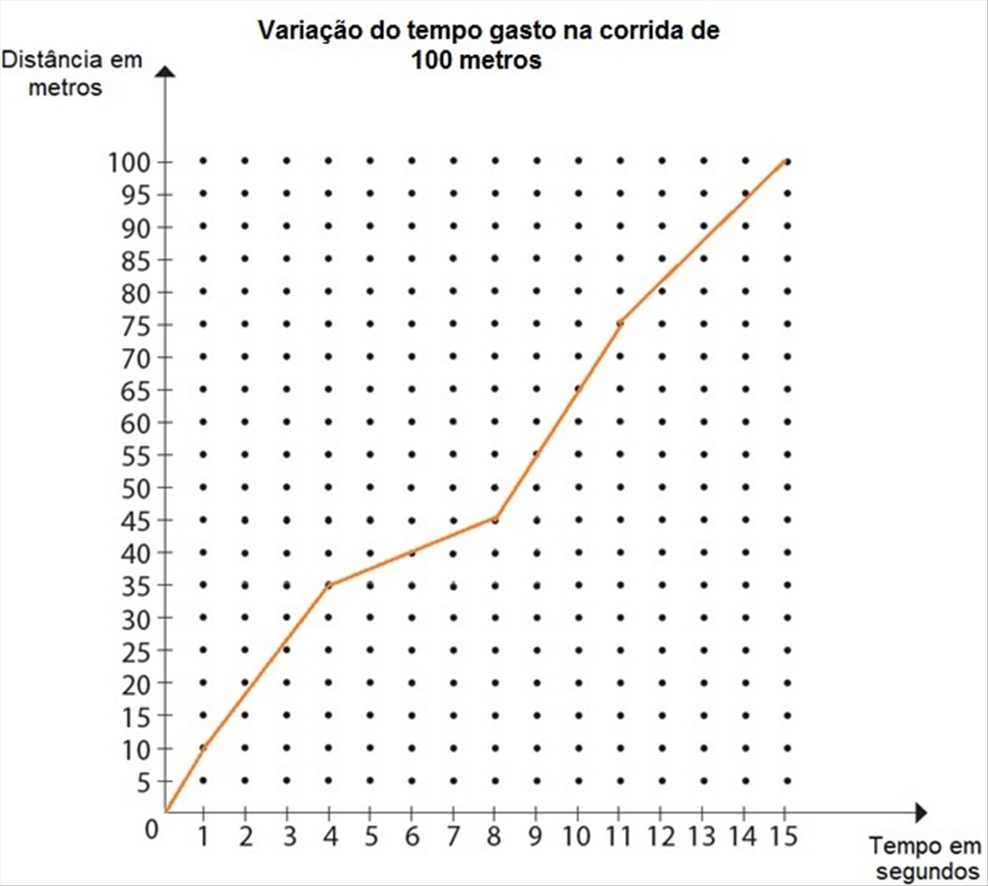

Quantos metros João havia percorrido em 11 segundos?

**A)**75 m.

**B)**35 m.

**C)**80 m.

**D)**100 m.

**Questão 02**

O professor escreveu este par ordenado no quadro de giz:

**(1, 8)**

Nesse par ordenado, o número 1 pertence ao eixo horizontal, e o número 8, ao eixo vertical do gráfico.

Essa frase é

**A)**verdadeira.

**B)**falsa.

**Questão 03**

Eduarda foi ao mercado de carro. Observe na imagem o trajeto que ela fez.

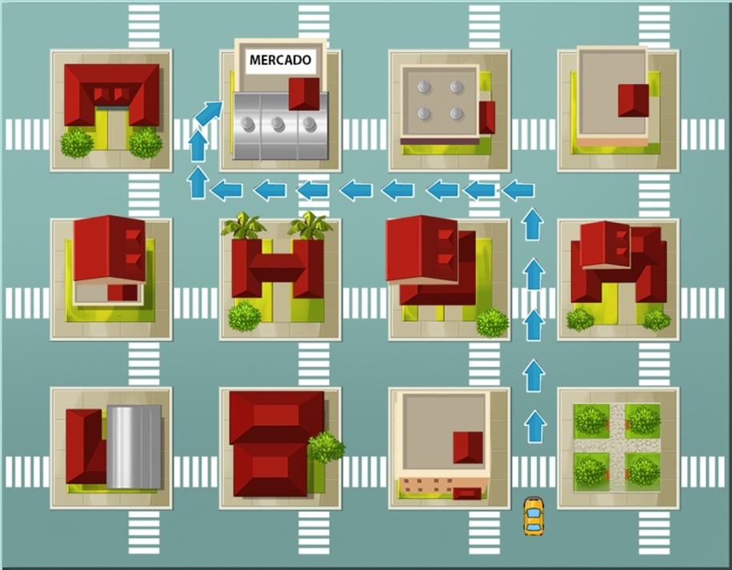

Enágio Coelho. 2020. Digital.

Marque a alternativa que descreve o trajeto percorrido por Eduarda.

**A)**Percorreu duas quadras, virou à esquerda, percorreu duas quadras e virou à direita.

**B)**Percorreu duas quadras, virou à direita, percorreu duas quadras e virou à esquerda.

**C)**Percorreu duas quadras, virou à direita, percorreu duas quadras e virou à direita.

**D)**Percorreu duas quadras, virou à esquerda, percorreu duas quadras e virou à esquerda.

**Questão 04**

Observe a localização dessas pessoas.

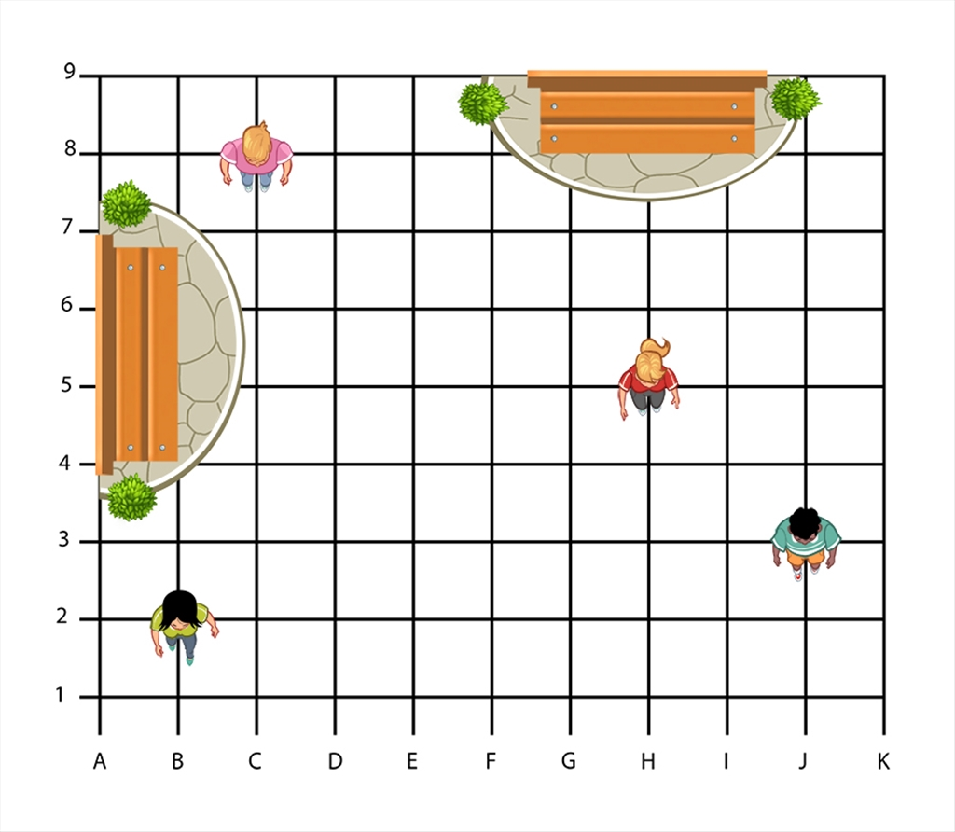

Enágio Coelho. 2020. Digital.

Qual a cor da camisa da pessoa que está localizada em H5? Marque sua resposta.

**A)**Azul

**B)**Vermelha

**C)**Rosa

**D)**Verde

**Questão 05**

Observe no gráfico a seguir a variação das temperaturas mínimas registradas nos dez primeiros dias de julho deste ano, na cidade em que Ana mora.

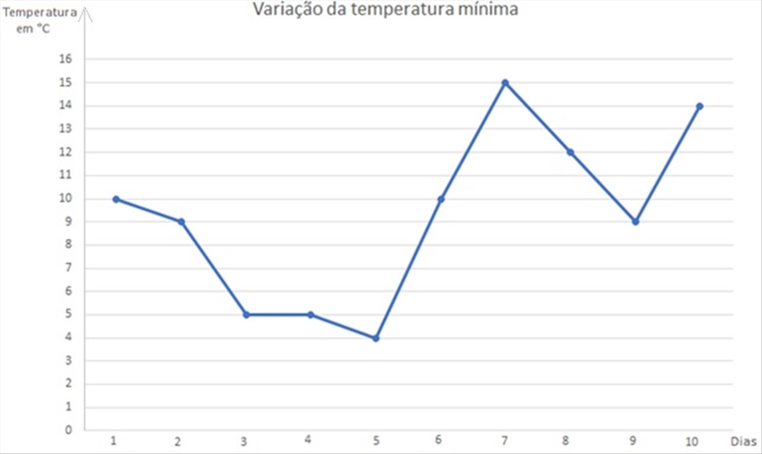

Qual par ordenado indica o dia com temperatura mínima mais baixa?

**A)**(2, 9).

**B)**(5, 4).

**C)**(4, 5).

**D)**(3, 5).

**Questão 06**

Rafaela pintou na malha quadriculada a seguinte sequência de quadradinhos:

**D4, D5, D6, D7, E4, E5, E6, E7.**

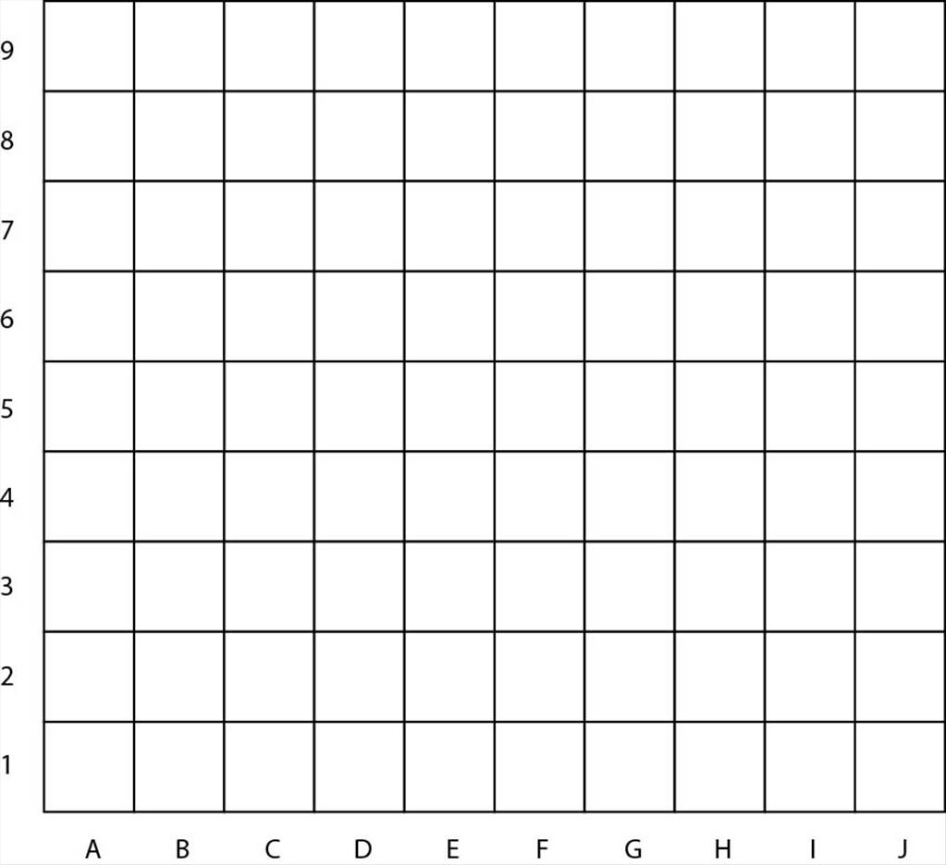

Ao pintar essa sequência de quadradinhos, o que Rafaela desenhou? Marque sua resposta.

**A)**Ela desenhou um quadrado formado por 8 quadradinhos.

**B)**Ela desenhou um quadrado formado por 6 quadradinhos.

**C)**Ela desenhou um retângulo formado por 8 quadradinhos.

**D)**Ela desenhou um retângulo formado por 6 quadradinhos.

**Questão 07**

O prefeito de um município vai distribuir computadores entre as escolas. Serão 192 computadores distribuídos igualmente entre 12 escolas.

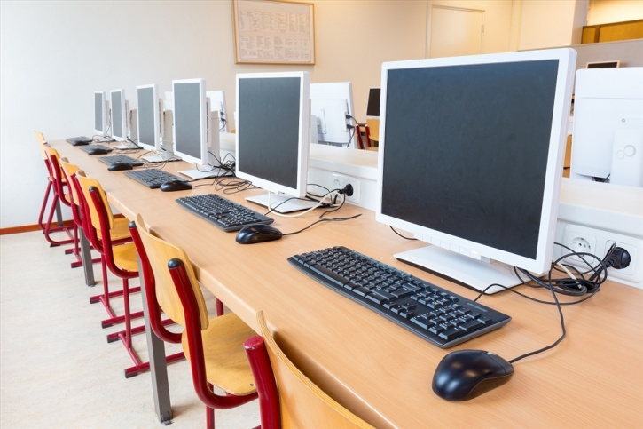

©Shutterstock/Ben schonewille

Cada escola desse município vai receber 16 computadores.

Essa frase é

**A)**verdadeira.

**B)**falsa.

**Questão 08**

Ricardo vai colocar 20 caixas de bombons caseiros em cada uma das 4 prateleiras da estante representada a seguir. Cada caixa tem 8 bombons.

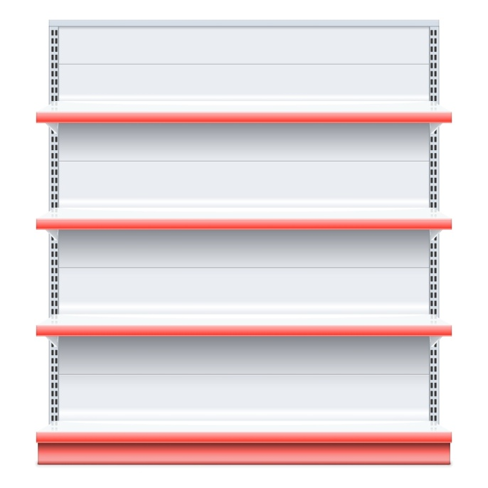

©Shutterstock/Dashadima

Qual é a sentença matemática que indica a quantidade de bombons que Ricardo vai colocar nessa estante?

**A)**20 + 8 + 4 = 32.

**B)**20 × 8 × 4 = 160.

**C)**20 × 8 + 4 = 164.

**D)**20 × 8 × 4 = 640.

**Questão 09**

Ana foi para uma papelaria com R$ 20,00 e comprou os seguintes produtos.

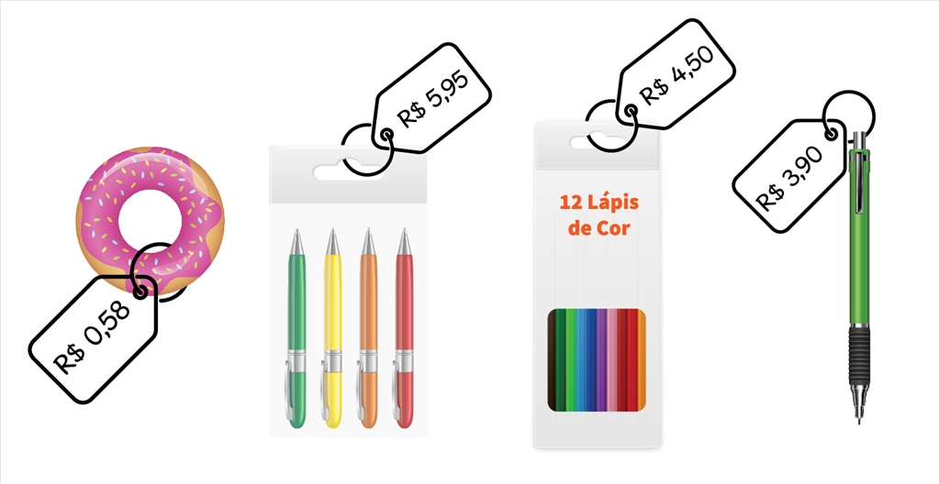

Quantos reais Ana recebeu de troco?

**A)**R$ 5,07.

**B)**R$ 5,17.

**C)**R$ 6,07.

**D)**R$ 14,73.

**Questão 10**

Observe o desenho da casa onde Nick mora com seus pais.

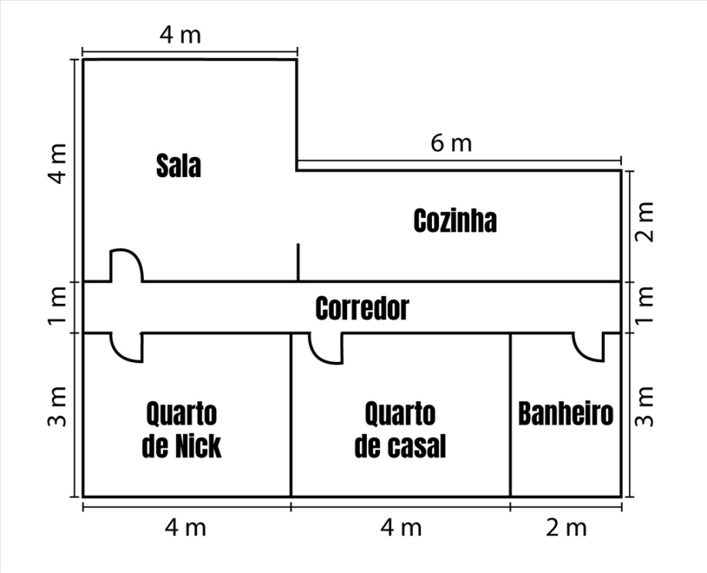

Calcule a área de cada cômodo da casa e assinale as alternativas corretas.

**01)**A sala é o cômodo de maior área.

**02)**A área do banheiro corresponde à metade da área do quarto de Nick.

**04)**A área da cozinha é maior do que a área do quarto de casal.

**08)**O quarto de casal e o corredor juntos têm a mesma área da sala.